11

Video 11
SUCHMASCHINEN, ONLINESUCHE UND IMPRESSUM
Sekundarstufe II (14- bis 19-Jährige)

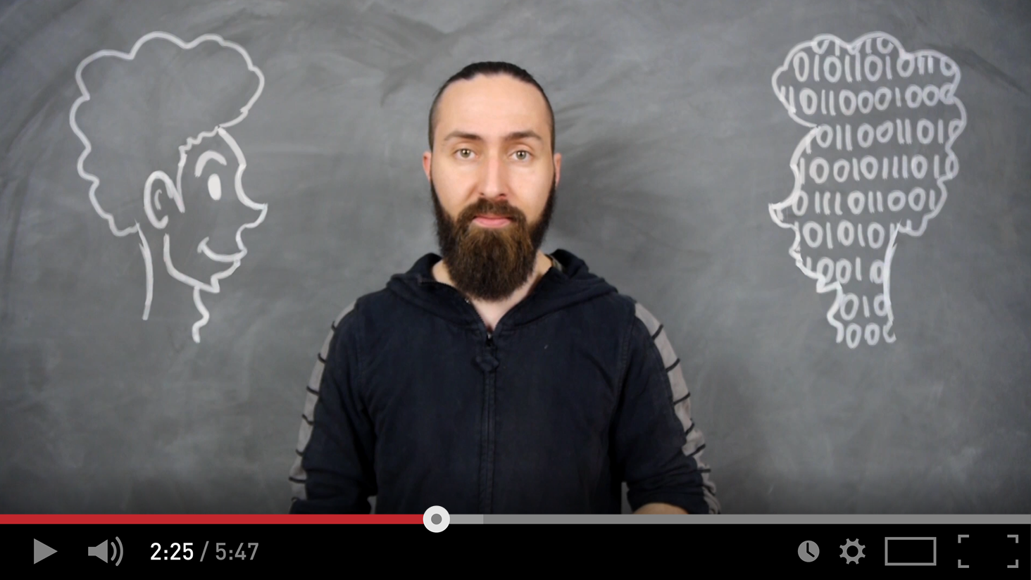
Schau mal, wer da schreibt! Das Impressum
Das Internet ist eine unerschöpfliche Quelle an richtigen und relevanten Informationen, aber auch für Halb- und Unwahrheiten. In Form von „Fake News“ werden gezielt falsche Informationen verbreitet. Sie sind meistens professionell aufgemacht und sehen wie echte Nachrichtenmeldungen aus. Es ist nicht immer einfach, sich ein Bild von der Vertrauenswürdigkeit von Inhalten zu machen. Es muss jedoch nicht jedes kleinste Detail überprüft werden – oft reicht eine einzige Information bereits aus, um eine Quelle und deren Inhalt einschätzen zu können.
Daher sollte man sich ein paar wichtige Fragewörter merken: WER? WIE? WARUM? Wir schauen an dieser Stelle ganz besonders auf das „WER?“.
Impressum
Wer steht eigentlich hinter dem Text, den man gerade liest? Wer ist AutorIn, InhaberIn, HerausgeberIn der Website? Dabei hilft das Impressum. Der Begriff „Impressum“ stammt aus dem Lateinischen und bedeutet so viel wie „Hineingedrücktes“ oder „Aufgedrücktes“. Es handelt sich dabei um eine gesetzlich vorgeschriebene Angabe auf Websites, aber natürlich auch in Zeitungen, Zeitschriften oder Magazinen. Das Impressum macht Angaben über die Verantwortlichen eines Inhaltes. Das können Verlage, AutorInnen oder HerausgeberInnen sein. Ein Impressum enthält immer die Angabe einer Ansprechperson und ein paar weitere Informationen.
► Welche Informationen findet man noch in einem Impressum?
__________________________________________________________________________________
__________________________________________________________________________________
__________________________________________________________________________________

In Österreich müssen Websites ein Impressum haben. Das gilt für Privatpersonen, Organisationen (.or.at, .org), Behörden (.gv.at, .gov), Universitäten (ac.at), Unternehmen (.co.at, .com), politische Parteien, Verlage oder Zeitungen gleichermaßen. Bei den vielen Menüpunkten ist es jedoch nicht immer einfach, ein Impressum zu finden – man kann sich aber ein paar Orte merken, an denen das Impressum häufig verlinkt wird.
- Schaue oben – meist weit rechts in der Menüzeile
- Schaue ganz unten – wirklich ganz unten in die Textzeile. Oft ist dort das Impressum verlinkt
- Schaue, ob es einen Punkt mit der Beschreibung „Über uns“ oder „About“ gibt
- Hier noch ein Tipp, falls du keine Angabe findest: unter www.whois.net können die InhaberInnen der Website abgefragt werden.
Kein Impressum?
Es gibt aber auch Websites und Blogs, die kein Impressum tragen. Diese Seiten lagern dann meist auf Computern (Servern) in Ländern, wo ein Impressum keine Pflicht ist.
Es gibt auch ein paar wenige Ausnahmen für Österreich, die nicht unter die Impressumspflicht fallen. Es handelt sich dabei um Websites, die sich tatsächlich auf rein private und familiäre Inhalte beschränken (mein Kind, meine Katze, mein Haus). Alle anderen SeitenbetreiberInnen sollten, um rechtliche Auseinandersetzungen zu vermeiden, über ein Impressum verfügen. Das gilt auch für Blogs und Foren.
Zurück zu den Zeitungen
Nimm deine Zeitung aus der letzten Übung erneut zur Hand. Suche das Impressum und schaue die Angaben an.
► Welche Informationen findest du vor?
__________________________________________________________________________________
__________________________________________________________________________________
Onlineübung
Hat deine Schule eine Website?
► Rufe die Seite auf und schaue nach, was im Impressum genannt wird.
__________________________________________________________________________________
__________________________________________________________________________________
__________________________________________________________________________________
Alternativ oder zusätzlich kannst du auch eine andere Website aufrufen und schauen, ob diese ein Impressum trägt.
► Was findest du dort vor?
__________________________________________________________________________________
__________________________________________________________________________________
__________________________________________________________________________________
Abschließend kann man sagen, dass es immer ein gutes Zeichen ist, wenn eine Website ein klares und transparentes Impressum trägt, in dem man problemlos die Verantwortlichen für den Inhalt der Seite findet und mit diesen auch in Kontakt treten kann.

